Konspekt zajęć zdalnych dla grupy Tygryski
Opracowały: Patrycja Pietras, Sylwia Golińska
Temat zajęć: Krowa i jej dzieci
Cele główne:
- rozwijanie mowy
- rozwijanie sprawności manualnej
Cele szczegółowe:
Dziecko:
- wskazuje na obrazku zwierzęta oraz ich młode
- koloruje obrazek
- rysuje po śladzie
- dzieli nazwy zwierząt na sylaby
Metody pracy:
- czynne
- słowne
- oglądowa
Pomoce dydaktyczne: opowiadanie „W wiejskiej zagrodzie”, zagadki, obrazki ze zwierzętami do zagadek, karty pracy: rysowanie po śladzie, dobieranie par.
Przebieg zajęć
- Zestaw zabaw i ćwiczeń gimnastycznych w formie opowieści ruchowej pt: „W wiejskiej zagrodzie”. Rodzic czyta opowiadanie . Dziecko ilustruje ruchem treść opowiadania.
-Nastał ranek, z kurnika wychodzi domowe ptactwo - dzieci maszerują po sali, pokoju, naśladują głosy ptactwa domowego:
kury - ko, ko, ko
indyki - gul, gul, gul
kogut - kukuryku
- Zatrzymują się, machają skrzydłami - wykonywanie ruchów rękami.
- Rozglądają się czy gospodarz niesie dla nich ziarno - wykonanie skrętów szyi w prawą i lewą stronę.
- Kogut wskoczył na płot - wykonywanie podskoków obunóż.
- Gospodarz sypie ziarno - skłony w przód.
- Gospodarz idzie do obory. Wyprowadza konie, krowy na pastwisko - przemieszczają się na czworakach.
- Zwierzęta żeby dojść na pastwisko przechodzą przez mostek - przejście na czworakach po szerokiej ławeczce.
- Zwierzęta się najadły. Odpoczywają ciekawie się rozglądając - przejście do leżenia przodem, podparcie dłońmi o podłogę, unoszenie głowy jak najwyżej, spoglądanie raz w jedną, raz w drugą stronę.
- Zapadają w drzemkę, leżą na jednym boku, po chwili odwracają się na drugi bok - przechodzą z leżenia na prawym boku do leżenia na lewym boku.
- Zbliża się wieczór, zwierzęta wracają do obory - chód na czworakach, przejście przez "mostek" (jak wyżej).
Na zakończenie ćwiczenie rozluźniające - stanie w lekkim rozkroku, swobodny zwis tułowia i rąk.

- Zabawa ruchowa „ Tyle kroków ile sylab”
Dziecko stoi na końcu dywanu a rodzic po drugiej stronie. Rodzic wypowiada nazwy zwierząt np.: krowa, kot, kura, kogut, koń, pies itp., a dziecko dzielą je na sylaby i wykonują tyle kroków do przodu, ile sylab jest w danym słowie. Zabawę prowadzimy wypowiadając 6-8 nazw zwierząt.

- Zagadki słowno- obrazkowe pt ,,kogo mogę spotkać na wsi?”

- Chodzi po podwórku,
o ziarenka prosi.
Siaduje na grzędzie,
pyszne jajka znosi. (kura)

- Dobre ma zwyczaje,
ludziom mleko daje. (krowa)

- W każdej wsi jest taki budzik.
Który co dzień wszystkich budzi. (kogut)

- Zagadka to będzie niedługa: wlazł sobie na płotek i mruga. (kot)

- Tłusta i różowa, w chlewiku się chowa. (świnia)
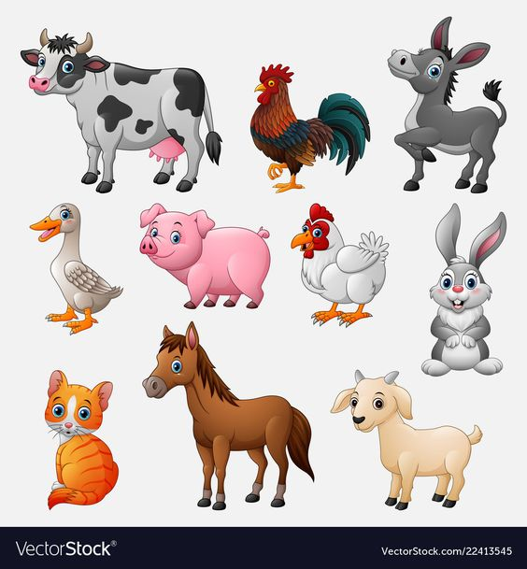

- Połącz takim samym kolorem zwierzęta z ich młodymi.
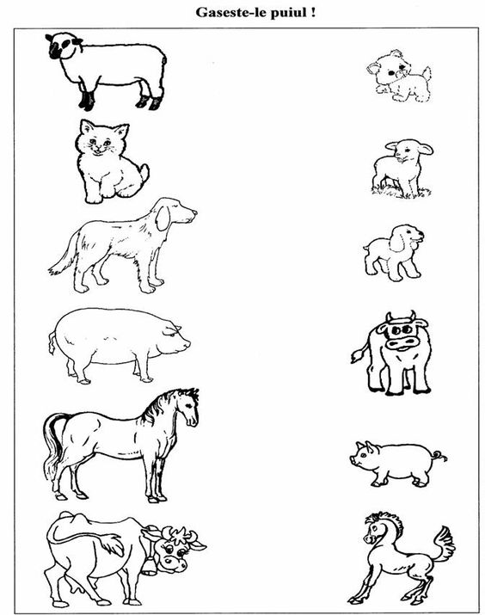

- Rysuj po śladzie
